Откатные двери для камер с регулируемой газовой средой

ОД(СА)
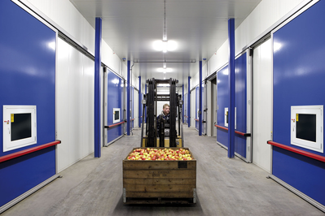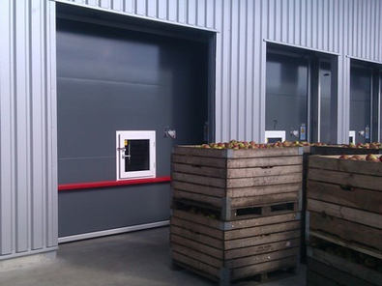
Предназначены для использования:
- В камерах с регулируемой газовой средой;
- Все двери Среднетемпературные. Используются в условиях постоянной 80% влажности и температуры от +5…+55°С, и непродолжительной влажности 100%;
- Максимальная площадь светового проема любой двери при толщине полотна 12 м.кв.
- В помещениях не допускается:
- повышенное содержание соли в воздухе;
- химическая обработка помещения материалами, корродирующими с алюминием.
- в условиях отсутствия крупной пыли и абразива в воздухе
Полотно двери
- Многослойная сэндвич панель (ППУ + лист крашеная сталь 0,6 мм).
- Толщина полотна: 100мм.
- Цвет полотна: стандартный- RAL9003 белый.
- Обрамление полотна по периметру алюминиевым профилем.
- Прижим полотна к раме: Под двухкамерный резиновый уплотнитель, внутрь алюминиевого обрамления, укладывается воздушная камера. Воздух накачивается через металлический ниппель до необходимого давления, измеряемого встроенным в полотно манометром. По периметру полотна устанавливаются дополнительные прижимы.
- Обогрев полотна: отсутствует.
Конструкция и виды рам
Рама изготовлена из алюминиевого профиля, монтируется на проем с использованием скрытого крепежа. На раме имеются все необходимые технологические отверстия для проведения монтажа и крепления фурнитуры.

Обозначение дверей.
Пример для Откатной Двери (регулируемая газовая среда «Control Atmosphere»), с Шириной светового проема 2000мм, Высотой светового проема 2400мм, стандартной толщиной полотна 100мм, Правый откат
ОД(CA) -2000.2400/100-Пр

Эксклюзивные цвета:

RAL 1014 | RAL 2004 | RAL 3003 | RAL 5002 | RAL 6002 | RAL 7004 | RAL8017 | RAL 9002
RAL 1015 |  | RAL 3005 | RAL 5005 | RAL 6005 | RAL 7005 | RAL8019 | RAL 9005
RAL 1018 |  | RAL 3009 | RAL 5021 | RAL 6020 | RAL 7024 |  | RAL 9006
RAL 1034 |  | RAL 3011 | RAL 5024 |  |  |  | RAL 9010
 |  | RAL 3020

Стандартная комплектация
ОД(СА): Дверное полотно в сборе, рама, комплект направляющих откатной фурнитуры, комплект швеллеров обрамления проема, паспорт, инструкция по монтажу и эксплуатации, крепежный набор.
Первое место. Дверное полотно в сборе упаковано в картонную коробку.
Второе место. Комплект стоек и поперечин рамы упакованы в картонную коробку.
Третье место. Комплект направляющих откатной фурнитуры упакован в картонную коробку.
Четвертое место. Комплект крепежных элементов, паспорт, инструкция по монтажу и эксплуатации. Упаковано в картонную коробку.

Опции
1 | Окно смотровое 528х828
2 | Окно эвакуационное 828х828

